Tillsynsbegäran – information om höga naturvärden i samrådsanmälan S 7097-2022 i Härjedalens kommun
Denna tillsynsbegäran behandlar höga naturvärden i samrådsanmälan S 7097-2022 i Härjedalens kommun som inkom 2022-12-14 och omfattar 101,8 ha.
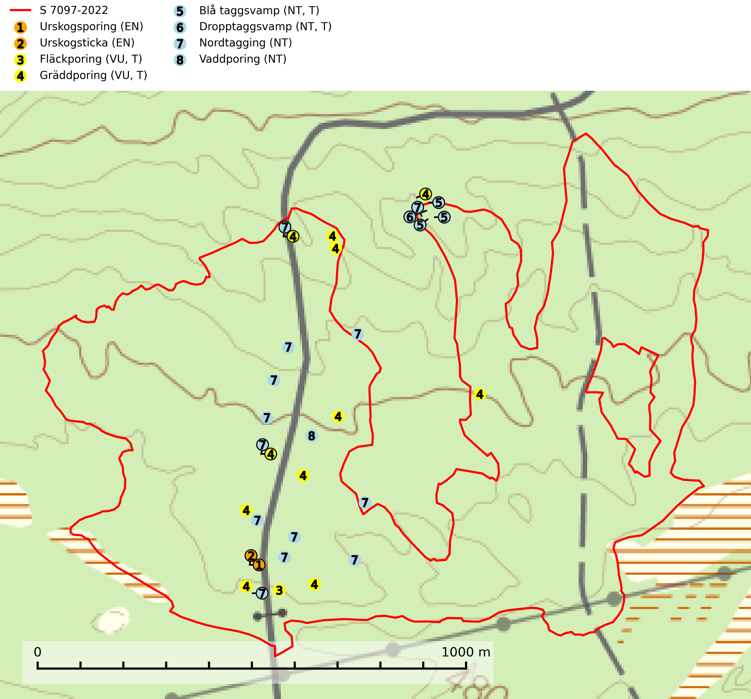
Figur 1. Fyndplatser för naturvårdsarter i och inom 23 meter från samrådsanmälan. Markörer utan svart kant är placerade på fyndplatsen. Markörer med svart kant är placerade vid sidan av fyndplatsen har ett svart streck som visar fyndplatsens exakta position. Kartans mittpunktskoordinat är N 6898211, E 421875 i SWEREF 99 TM.
I och inom 23 meter från samrådsanmälan finns fynd av 8 naturvårdsarter, varav 8 är rödlistade och 4 är typiska (T): urskogsporing (EN), urskogsticka (EN), fläckporing (VU, T), gräddporing (VU, T), blå taggsvamp (NT, T), dropptaggsvamp (NT, T), nordtagging (NT) och vaddporing (NT). Se Figur 1.

Tillsynsbegäran
Vi begär härmed att Skogsstyrelsen fattar beslut enligt miljöbalken som säkerställer att skogens höga naturvärden bevaras samt att EU-lagstiftning efterlevs och att artskyddsbrott förhindras.
Vi önskar även ta del av de ställningstaganden och beslut som myndigheten meddelar till följd av aktuell samrådsanmälan och föreningens inlaga (se 34 § förvaltningslagen).

Naturvårdsarter och fridlysta arter
Nedan följer beskrivningar av de naturvårdsarter och fridlysta arter som har sina livsmiljöer och växtplatser i den samrådsanmälda skogen. De påträffade naturvårdsarterna är ett tydligt kvitto på att det rör sig om en skog med höga naturvärden.
Urskogsporing (EN) är en starkt hotad art som växer på lågor av barrträd, företrädesvis tall, mer sällan gran. Den är hittills bara påträffad i äldre skogsbestånd med tydlig naturskogskaraktär. Urskogsporingen är förmodligen gynnad av brand och den typ av ved som arten växer på nyskapas knappast alls i modernt skogsbruk. Kända lokaler måste skyddas och undantas från skogsbruk (SLU Artdatabanken, 2024).
Urskogsticka (EN) är en starkt hotad art som växer på lågor och högstubbar av tall, ofta på bränd ved och på träd av grova dimensioner. Den förekommer enbart i gamla naturskogsartade barrskogsbestånd på torrare mark och med dominans för tall. Sannolikt krävs att man helt avstår från skogsbruk på aktuella lokaler. Arten tycks särskilt beroende av att de grova dimensionerna finns kvar i bestånden liksom att det sker en kontinuerlig nybildning av grov ved. Arten gynnas troligen av skogsbrand (SLU Artdatabanken, 2024).
Fläckporing (VU) är en mycket bra signalart som visar på tallnaturskogar med höga naturvärden. Den är placerad högst upp i Skogsstyrelsens värdepyramid för bedömning av skog med höga naturvärden och indikerar områden som är mer eller mindre opåverkade av skogsbruk och där det funnits en kontinuitet av tallågor i olika nedbrytningsstadier. För att på lång sikt bibehålla livskraftiga populationer i ett område behövs troligen större skyddade områden som tillåter att man upprätthåller en naturlig branddynamik. Fläckporing är typisk art för 9010 Taiga (SLU Artdatabanken, 2024; Nitare & Skogsstyrelsen, 2019).
Gräddporing (VU) växer nästan enbart i urskogsartad barrskog på gamla, kraftigt murkna, grova och mossbelupna tallågor i något fuktiga och skuggiga lägen. Arten är placerad högst upp i Skogsstyrelsens värdepyramid för bedömning av skog med höga naturvärden och indikerar gamla och relativt orörda tallnaturskogar med höga naturvärden där det under låg tid kontinuerligt funnits inslag av grova tallågor. För att på sikt hejda artens vikande trend behöver merparten av gräddporingens nu kända växtplatser undantas från skogsbruk. Gräddporing är typisk art för 9010 Taiga (SLU Artdatabanken, 2024; Nitare & Skogsstyrelsen, 2019).
Blå taggsvamp (NT) är en karaktärsart i såväl örtrika kalkbarrskogar som i torra sandtallskogar där det föreligger gammal skog med långvarig trädkontinuitet. Är sällsynt och mycket kravfull i södra och mellersta Sverige. Den hotas främst av skogsavverkning och tycks försvinna efter slutavverkning, markberedning och plantering. I kalkgranskogar verkar arten vara mycket känslig. Granskogar med arten bör formellt skydddas. Blå taggsvamp (NT) är typisk art för 9010 Taiga (SLU Artdatabanken, 2024; Nitare & Skogsstyrelsen, 2019).
Dropptaggsvamp (NT) bildar mykorrhiza med tall, främst i barrskog med trädkontinuitet, i magra, torra och ljusöppna lavtallskogar och i barrblandskogar med friskmossor och lingon i fältskiktet. Den totala populationen i landet har minskat och bedöms fortsätta minska till följd av slutavverkningar av tallskog. Det är högst oklart om arten långsiktigt kan etablera och reproducera sig i skogsbestånd som brukas med trakthyggesmetoder, markberedning, gödsling eller föryngring med förädlat plantmaterial. Uppfyller kriterierna för att bli rödlistad på grund av ny kunskap som visar att en större andel av populationen än tidigare bedömt är knuten till kontinuitetsbarrskog. Minskningstakten för den svenska populationen bedöms vara nära gränsvärdet för Sårbar (VU). Dropptaggsvamp är typisk art för 9010 Taiga (SLU Artdatabanken, 2026).
Nordtagging (NT) växer främst på tallågor av grövre dimensioner och påträffas huvudsakligen i äldre skog som inte kalavverkats. Nordtaggingen missgynnas av att områden med äldre tallskog har minskat starkt. Bekämpning av skogsbränder, samtidigt som skogsbruket omvandlar naturligt glesa tallbestånd till likartade och betydligt tätare bestånd, har missgynnat arten. Bristen på gamla tallågor utgör på sikt ett allvarligt hot och återskapandet av lämpliga biotoper tar mycket lång tid. Områden med olikåldriga bestånd av tall och med stort inslag av äldre träd bör undantas från skoglig produktion (SLU Artdatabanken, 2024).
Vaddporing (NT) är en brunrötande vednedbrytare som hittas på undersidan av liggande murken tallved i olika former. Substratet utgörs framför allt av den typ av hård, kådimpregnerad och ofta kolad tallved som skapas i brandpräglad skog. Vedtypen nybildas i mycket liten omfattning och det är sannolikt att arten upplever en utdöendeskuld. För att garantera artens fortlevnad bör man både säkra att artens växtplatser hålls intakta samt att långsiktigt säkerställa att ny ved tillkommer, allra helst i omedelbar anslutning till artens växtplatser. Skoglig gallring och annat uttag av virke innebär ett hot mot arten (SLU Artdatabanken, 2024).

